中山大学本科生期末考试
考试科目：《固体物理》（B卷）
学年学期：2019学年第1学期 姓 名：
学 院/系：物理学院 学 号：
考试方式：闭卷 年级专业： 16级 光电信息科学*
考试时长：120分钟 班 别：
任课老师：钟定永/朱海
警示 《中山大学授予学士学位工作细则》第八条：“考试作弊者，不授予学士学位。”
------------以下为试题区域，共五道大题，总分100分,考生请在答题纸上作答------------

一、名词解释题（共 5 小题，每小题 6 分，共 30 分）
- 基元、晶胞、格点；
- 费米球、费米面、费米温度；
- 声子的Raman散射和Brillouin散射；
- 布洛赫波、简约布里渊区；
- 满带、空穴、朗道能级。
二、判断题（共 18 小题，每小题 1 分，共 18 分）
- NaCl晶体具有一些金刚石没有的衍射斑点。
- 面心立方的致密度与六角密堆相同，但小于体心立方的致密度。
- 布拉格反射发生在晶体的边界上。
- 对于一维双原子问题，声学波原胞中两种原子振动相位基本相同，无相对振动。
- 最基本的点对称操作只有8个，分别是E，C₂，C₃，C₅，C₆，i，m，S₄。
- 每个布里渊区的体积均相等，都等于倒格子原胞的体积。
- 正规过程即为U过程，不产生热阻。
- 声子服从费米－狄拉克统计。
- 黄昆方程的第二方程为极化方程。
- 德·哈斯－范·阿尔芬效应是确定载流子有效质量的用力工具。
- 格波的色散关系只能在第一布里渊区表示才有物理意义。
- 采用半经典理论分析电子在外场的运动，是用电子的波包速度代替电子的速度。
- 布里渊区的边界面一定是能量的不连续面。
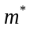
- 对于能带顶部的电子，其有效质量 小于零。
- 原子间距越小，电子波函数的重叠就越多，所形成的能带就越宽。
- 一般情况下，晶体中电子的有效质量是各向同性的。
- 热膨胀是由于非简谐效应所致。
- 高温下，晶格的比热随温度不变，而低温下，晶格的比热随温度的变化规律是正比于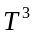。
三、选择题（共 3 小题，每小题 2 分，共 6 分）
1.5CM
  - 金刚石结构属于（ ）
A．简单立方； B. 体心立方； C. 钙钛矿结构； D. 面心立方； E. 六角密堆积

- 晶格振动格波的总数等于（ ）
A．晶体的自由度数 B. 晶体的振动波矢总数 C. 晶体的原胞数 D. 晶体的晶胞数
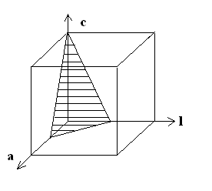
- 一立方晶系的晶格常数为，如图所示的三角形平面的晶面指数为（ ）
A．（112）； B. （122）； C. （221）； D. （211）； E. （110）
此晶面的晶面间距为（ ）
A．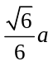 B. 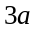 C. 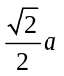 D. 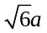 E. 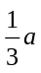
四、简答题（共 4 小题，每小题 4 分，共 16 分）
1.5CM
- （3分）试以能带论的观点来划分导体，半导体和绝缘体。
  - （3分）在绝对零度时还有格波存在吗？若存在，格波间还有能量交换吗？
  - （3分）自由电子气理论做了哪些前提近似假设？为什么温度升高，费米能降低？
  - （3分）简述什么是Bloch定理。
五、计算题（共 3 小题，每小题 10 分，共 30 分）
1.5CM
1. 已知Na具有体心立方结构，点阵常数a_{Na}=0.4282 nm，试求其绝对零度时的费米能、费米速度、费米温度、单位体积的电子气平均能。
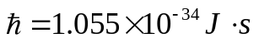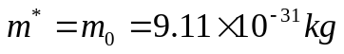
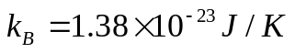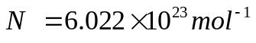

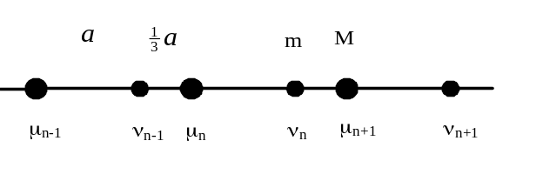
2. 质量分别为M和m（设M > m）的两种原子以a和a/3相间排成如图所示的一维晶体链，若只考虑近邻原子间的弹性相互作用，设相邻原子间的恢复力系数同为β，
(1)写出每种原子的动力学方程式；
(2)写出格波方程式；
(3)导出色散关系式。

3.用紧束缚发处理面心立方晶格s态电子，试导出其能带关系，并求出能带底的有效质量。

